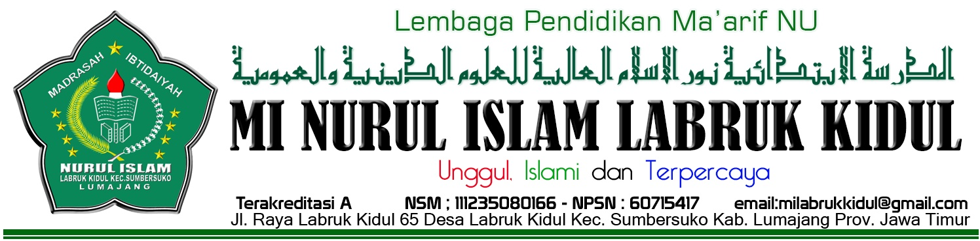
PANITIA UAM-BK
TAHUN PELAJARAN 2017-2018
MIS NURUL ISLAM LABRUK KIDUL SUMBERSUKO

KETUA : SAHRONI,S.Pd.I
SEKRETARIS : CHUSNI KURNIAWAN
BENDAHARA : NURUL HIDAYAH, S.Pd.I,MA

PENGAWAS : 1. Timbul Arifin, S.Pd.I
- Lilis Nuzulfah, S.Pd
- Qurrotul A'yun Hasanah, S.Pd
- Titin Hartini, A.Ma.Pd
- Hariyati, S.Pd
- Ilyati, S.Ag

Sumbersuko, 23 April 2018
Kepala Madrasah

SAHRONI, S.Pd I

